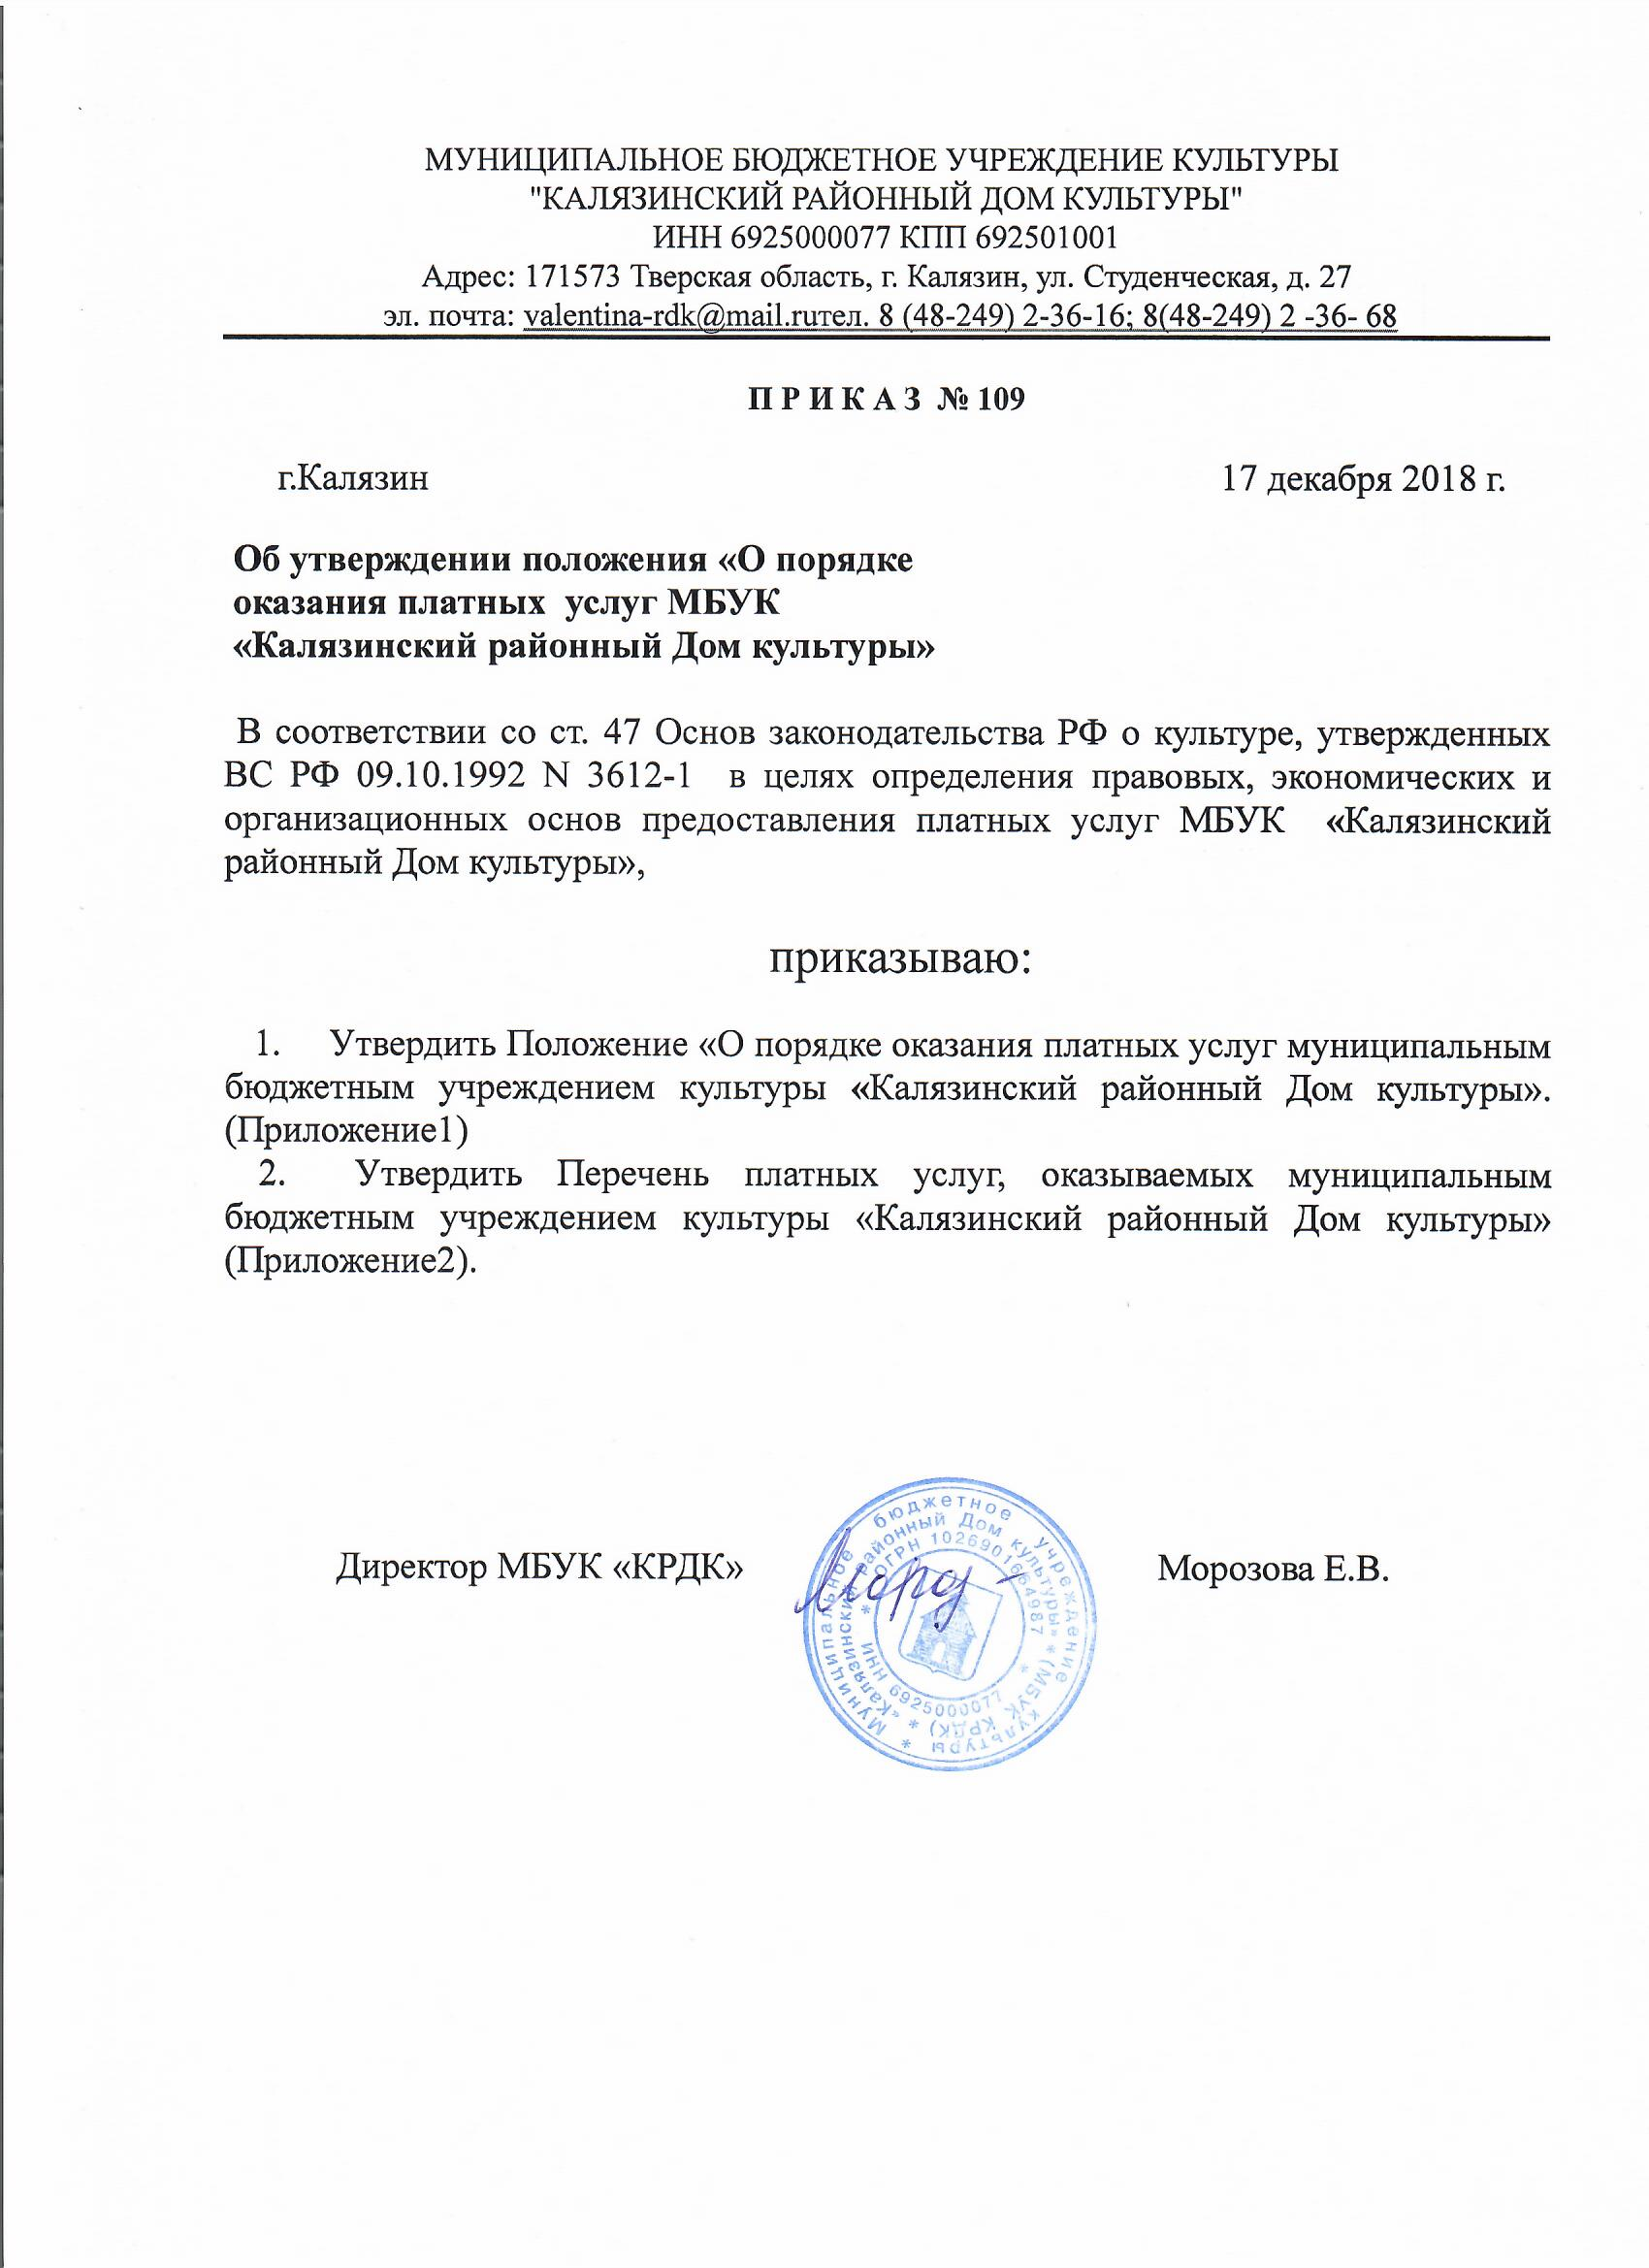

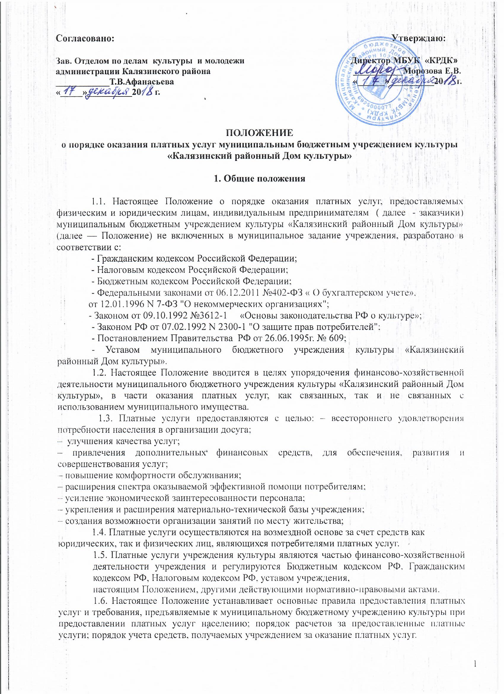2. Порядок оказания платных услуг населению и требования,
предъявляемые к муниципальному бюджетному учреждению культуры
«Калязинский районный Дом культуры»

2.1.Платные услуги не могут быть оказаны учреждением взамен основной деятельности, финансируемой за счет средств бюджета Калязинского муниципального района, в соответствии со статусом учреждения.
Средства, полученные от платных услуг, не влекут за собой снижение бюджетного финансирования учреждений.
2.2. Перечень платных услуг Муниципального бюджетного учреждения культуры
«Калязинский районный Дом культуры» формируется в соответствии с уставом учреждения, а именно:
- организация и проведение вечеров отдыха, танцевальных и других вечеров;
- литературно- музыкальных гостиных, балов
- дискотек,
- концертов, спектаклей;
- обучение в платных кружках, студиях, на курсах;
-организация в установленном порядке работы спортивно-оздоровительных клубов, игровых и тренажерных залов;
- организация и проведение ярмарок, выставок-продаж;
- оказание консультативной, методической и организационно-творческой помощи
населению и юридическим лицам в подготовке и проведении культурно-досуговых
мероприятий;
- организация кино и видеообслуживание населения;
2.3. Учреждение и потребители, заключают договора на оказание платных услуг, несут ответственность, предусмотренную договором и действующим законодательством РФ. Договор может быть заключен в устной или письменной форме.
2.4.Устная форма договора в соответствии с пунктом 2 статьи 159 Гражданского кодекса Российской Федерации предусмотрена в случаях оказания услуг при самом их совершении. Доказательством их предоставления являются входной билет, квитанция строгой отчетности или кассовый чек контрольно-кассового аппарата.
2.5.Письменная форма договора в соответствии со статьей 161 Гражданского кодекса Российской Федерации предусмотрена в случаях предоставления услуг, исполнение которых носит длительный по времени характер. При этом в договоре должны быть регламентированы условия и сроки получения платных услуг, порядок расчетов, права, обязанности и ответственность сторон.
2.6. Платные услуги, оказываемые учреждением, оформляются договором и с занимающимися в платных кружках, студиях, или их законными представителями по типовой форме договора. Учреждение обязано заключать договора письменно, при наличии возможности, оказать запрашиваемую услугу и не вправе оказывать предпочтение одному потребителю перед другим в отношении заключения договора, кроме случаев, предусмотренных законом и иными нормативными правовыми актами.
2.7. Учреждение обязано до заключения договора предоставить занимающимся
в платных кружках, студиях, или их законным представителям, достоверную информацию (в том числе путем размещения в удобном для обозрения месте) об оказываемых платных услугах, обеспечивающую возможность их правильного выбора:
- наименование и место нахождения (юридический адрес) Учреждения,
- о режиме работы учреждения;
- перечень оказываемых платных услуг, порядок их предоставления;
- стоимость платных услуг и порядок их оплаты;
- порядок приема и требования к поступающим в платные группы;
- порядок предоставления льгот отдельным категориям граждан;
- о контролирующих организациях
2.8. Учреждение обязано также предоставить для ознакомления по требованию занимающихся или их законных представителей:
- устав;
- адрес и телефон учредителя;
- образцы договоров, в том числе об оказании платных услуг.
2.9 Учреждение обязано сообщать занимающимся или их законным представителям по их просьбе другие относящиеся к договору и соответствующей платной услуге сведения.
2.10. Занимающиеся или их законные представители обязаны оплачивать оказываемые платные услуги в порядке и в сроки, указанные в договоре, и в соответствии с законодательством Российской Федерации получить документ, подтверждающий оплату услуг.
2.11. В случае несвоевременной оплаты предоставленных услуг администрация Учреждения имеет право на прекращение оказания платных услуг до полного погашения задолженности.
При длительных задержках оплаты стоимости услуг (более 2 месяцев) договор с занимающимися расторгается, и потребитель платных услуг исключается из числа занимающихся, пользующихся платными услугами, и к занятиям не допускается.
2.12. Учреждение и занимающиеся или их законные представители, заключившие договоры на оказание платных услуг, несут ответственность, предусмотренную договором и действующим законодательством Российской Федерации.
2.13. При обнаружении недостатков оказанных платных услуг, в том числе оказания их не в полном объеме, потребитель вправе по своему выбору потребовать:
- безвозмездного оказания услуг;
- соответствующего уменьшения стоимости оказанных услуг;
- возмещения понесенных им расходов по устранению недостатков оказанных услуг своими силами или третьими лицами.
2.14. Получатель услуг вправе расторгнуть договор и потребовать полного возмещения убытков, если в установленный договором срок недостатки оказанных услуг не устранены исполнителем либо имеют существенный характер.
2.15. Учреждение обязано расходовать средства, полученные от оказания платных услуг, по назначению в соответствии с действующим законодательством в пределах предусмотренных сметами доходов и расходов, строго соблюдая финансовую дисциплину и обеспечивая экономию материальных ценностей и денежных средств.
2.16. Руководство деятельностью муниципального бюджетного учреждения культуры по оказанию платных услуг населению осуществляет директор учреждения, который в установленном порядке несет ответственность за качество оказания платных услуг потребителям; осуществляет административное руководство, контролирует и несет ответственность за финансово-хозяйственную деятельность, соблюдение сметной, финансовой и трудовой дисциплины, сохранность собственности, материальных и других ценностей.

3. Организация предоставления платных услуг

3.1. Для оказания платных услуг учреждение создает условия для оказания платных услуг в соответствии с действующими санитарными нормами и правилами.
3.2. Оказание платных услуг населению организуется на основании приказа директора Учреждения, и он координирует деятельность всех специалистов, которые обеспечивают и производят платные услуги, отвечает за производство платных услуг в целом.
3.3. Директор Учреждения отвечает за организацию платных услуг, а именно:
- обеспечивает наличие кадрового состава для оказания платных услуг;
- распределяет время предоставления платных услуг;
- осуществляет контроль качества предоставляемых услуг;
- разрешает конфликтные ситуации с работниками и лицами, оплатившими услугу.
3.4. Специалисты, непосредственно оказывающие платную услугу, несут персональную ответственность за полноту и качество ее выполнения.
3.5. При оказании платных услуг сохраняется установленный режим работы Учреждения, при этом не должны сокращаться услуги на бесплатной основе и ухудшаться их качество.
3.6. Платные услуги оказываются штатными сотрудниками учреждений, привлеченными специалистами или организациями. Привлечение сторонних организаций для оказания платных услуг допускается, при наличии у них лицензии на право ведения соответствующих видов деятельности, по договорам гражданско-правового характера.
3.7. Участие работников в оказании услуг обеспечивается по поручению руководителя учреждения или непосредственных руководителей на основе трудовых договоров/эффективных контрактов, дополнительных соглашений к ним;
3.8. Участие работников в оказании услуг осуществляется в пределах установленной продолжительности рабочего времени или за ее пределами в порядке и на условиях, установленных трудовым законодательством.

4. Предоставление льгот при оказании платных услуг

4.1. При планировании и организации платных услуг учреждение культуры может устанавливать льготы: для детей дошкольного возраста, т.е. детей, не достигших 7 лет; для учащихся, независимо от вида учебного заведения; для инвалидов, т.е. лиц, имеющих нарушение здоровья со стойким расстройством функций организма, обусловленное заболеваниями, последствиями травм или дефектами, приводящее к ограничению жизнедеятельности и вызывающее необходимость его социальной защиты и других лиц,
4.2. Льготы устанавливаются на основании приказа директора учреждения культуры, в котором определяются:
- виды и размер льгот;
- условия и время их предоставления;
- перечень документов, при предъявлении которых предоставляются льготы.
Информация о порядке предоставления льгот при оказания платных услуг, должна быть размещена в доступных для посетителей местах учреждения и опубликована на сайте учреждения.

5. Порядок формирования цены за предоставленные платные услуги

5.1. Источниками финансовых средств учреждения при оказании платных услуг являются: личные средства граждан; средства предприятий, организаций, учреждений, индивидуальных предпринимателей, другие, не запрещенные законом источники.
5.2. Цены (тарифы) на платные услуги устанавливаются самостоятельно в соответствии с основами законодательства Российской Федерации о культуре и с учетом методических рекомендаций по формированию цен (тарифов) на платные услуги, оказываемые физическим и юридическим лицам.
5.3. Себестоимость услуги формируется на основании анализа прямых затрат текущего года, куда включаются заработная плата с учетом всех надбавок и отчислений за год с начислениями на заработную плату, накладные расходы и фактические затраты, сформированные по статьям, классификация которых определена бюджетной классификацией Российской Федерации;
- материальные затраты;
- амортизацию основных фондов;
- прочие затраты.
5.4. Цены (тарифы) по видам платных услуг с экономическим обоснованием и расчетной документацией (калькуляцией) учреждения предоставляют для согласования в Комиссию по рассмотрению тарифов на услуги муниципальных предприятий и учреждений Калязинского района, утвержденную постановлением Главы Калязинского района №111 от 3 февраля 2014 года «О создании комиссии по рассмотрению тарифов на услуги муниципальных предприятий и учреждений Калязинского района» в соответствии с Разделом 5 Порядка принятия решений от установлении тарифов на услуги муниципальных предприятий и учреждений муниципального образования «Калязинский район» Тверской области», утверждённого Решением Собрания Депутатов Калязинского района № 391 от 31.10.2011г..
5.5. Основаниями для пересмотра стоимости платных услуг являются:
– рост затрат на оказание услуг, вызванный внешними факторами,
– изменения в действующем законодательстве РФ системы, форм и размеров заработной платы.
Наличие хотя бы одного из перечисленных факторов может служить основанием для изменения стоимости платных услуг
5.6. Оплата за оказываемые платные услуги должна производиться: потребителем - юридическим лицом - безналичным перечислением на лицевые счета, открытые в органах казначейства; потребителем - физическим лицом - путем наличных расчетов с использованием приходных кассовых ордеров и бланков строгой отчетности (билетов, квитанций установленного образца и т.д.).

6. Доведение информации об оказываемых услугах,
цене до потребителя

6.1. Муниципальное бюджетное учреждение культуры «Калязинский районный Дом культуры» обязано предоставлять необходимую и достоверную информацию об оказываемых услугах и цене на них, обеспечивающую возможность их правильного выбора. Указанная информация доводится до потребителя путем размещения в учреждении культуры на доске информации.

7. Порядок учета средств от оказания платных услуг

7.1. В пределах сметы доходов и расходов по оказанию платных услуг учреждение имеют право, денежные средства, полученные от оказания платных услуг, направлять на следующие статьи расходов, не превышая в целом 100 % дохода;
- на выплату заработной платы основных сотрудников и оплату труда внештатных
сотрудников, а также на выплаты стимулирующего характера:
- оказание материальной помощи к юбилейным датам сотрудников, рождение
ребенка, и др.
- частично за коммунальные услуги;
- на обеспечение оказания услуг (расходные материалы, подготовка и проведение
мероприятий)
– на приобретение музыкальных инструментов и принадлежностей;
- приобретение театральных и концертных костюмов;
- текущий ремонт помещений ;
- оплату транспортных услуг;
- оплату стоимости обучения на курсах повышения квалификации;
- оплату договоров на оказание услуг экспертными, пожарными и санитарными
организациями;
- подписку на периодические издания;
- приобретение лицензионного программного обеспечения;
- оплата услуг по изготовлению журналов, бланков билетов строгой отчетности,
афиш, рекламных буклетов;
- приобретение канцелярских принадлежностей, хозяйственных материалов,
строительных материалов;
- приобретение подарочной и сувенирной продукции, не предназначенной для
дальнейшей перепродажи, цветов.
7.2. Учреждение организует раздельный бухгалтерский и статистический учет бюджетных средств и средств, полученных от оказания платных услуг.
7.3. Денежные средства, получаемые учреждением от оказания платных услуг, аккумулируются на лицевом счете по учету средств, полученных от предпринимательской и иной приносящей доход деятельности, открытом в органах казначейства.
7.4. Муниципальное бюджетное учреждения культуры в установленные сроки представляет в финансовое управление администрации Калязинского района планы финансово-хозяйственной деятельности доходов и расходов в части платных услуг на предстоящий финансовый год с расчетной документацией к ним..
7.5Уточнение плановых назначений по экономическим статьям расходов в связи с превышением плана доходов в течение финансового года представляется в финансовое управление администрации Калязинского района на рассмотрение и утверждение в органы казначейства.
7.6. Сведения о поступлении и использовании средств, полученных от оказания платных услуг, включаются в ежеквартальную и годовую отчетность муниципального бюджетного учреждения культуры «Калязинский районный Дом культуры» в соответствии с действующим законодательством.

8. Заключительные положения

8.1. Контроль за деятельностью муниципального бюджетного учреждения культуры «Калязинский районный Дом культуры» по оказанию платных услуг осуществляет учредитель, и иные уполномоченные органы
8.2. Директор муниципального бюджетного учреждения культуры несет персональную ответственность за деятельность по оказанию платных услуг (может быть привлечен к дисциплинарной ответственности вплоть до увольнения в соответствии с действующим законодательством).
8.3. При нарушении настоящего положения о предоставления платных услуг, незаконно полученные средства подлежат изъятию в местный бюджет, а директор учреждения привлекается к ответственности.

